Willkommen an unserer GBS!
GBS Schule Alsterredder

Liebe Eltern, wir freuen uns auf Ihr Kind und Sie!
Die Anmeldung zur Ganztagsbetreuung findet in 2 Schritten statt:

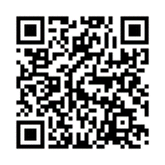
Schritt 1
Bitte melden Sie Ihr Kind zuerst hier an:
- online bzw. im Schulbüro mit den Unterlagen der Schulbehörde
www.hamburg.de/infos-fuer-eltern/3372062/anmeldung/
- beim Caterer über die Schule

Schritt 2
Damit wir Ihr Kind am Nachmittag, vielleicht auch in den Ferien oder früh/spät betreuen können, brauchen wir von Ihnen nach der schulseitigen Anmeldung:

- die Elbkinder-Vertragsunterlagen ausgefüllt und unterschrieben (siehe graue Felder)
bis zum 07.03.2025.

Sie müssen Ihr Kind jedes Jahr neu anmelden. Der Betreuungsvertrag gilt für die gesamte Grundschulzeit. Die Anlagen füllen Sie bitte neu aus.

Bitte lesen Sie alles in Ruhe durch.
Haben Sie Fragen? Sprechen Sie uns gerne an.

M. Isengardt
Ihre GBS-Leitung

Bitte wenden!

Das brauchen wir von Ihnen
 | Bitte unterschreiben und im GBS-Büro abgeben:  ☒ Anlage 1 Betreuungszeiten  ☒ Anlage 1a Ferienbuchung  ☒ Anlage 2 Stammdatenblatt Kind



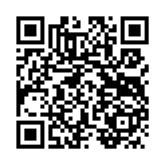
Weitere Informationen
Erklärvideo der Elbkinder
www.youtube.com/watch?v=XJRXvYkOdDo

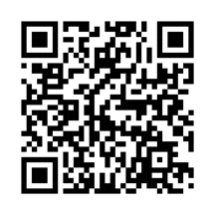

Hier erhalten Sie alle Informationen der Schulbehörde
zur Anmeldung im Ganztag und Formulare in weiteren Sprachen:
www.hamburg.de/infos-fuer-eltern/3372062/anmeldung/

